STIMAX International, s. r. o. NABÍDKA č. 2NB1700589
Dodavatel:  STIMAX International, s. r. o.  Emilie Dvořákové 546/7  415 01 Teplice  IČ: 26780763  DIČ: CZ26780763  Telefon: 472 714 017  Mobil: 724 959 283  E-mail: info@hoc-teplice.cz www.e-hasici.cz  Nabídka č.:  Datum zápisu:  Platno do: | 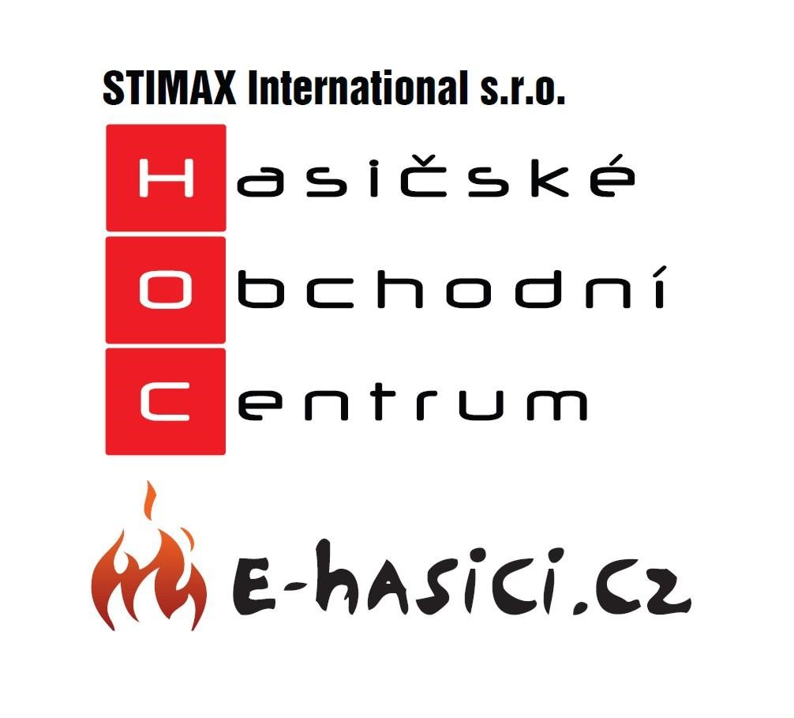  2NB1700589  15.10.2017 | Odběratel: IČ: 41324641  DIČ: CZ41324641  Střední odborná škola energetická a stavební,  Na Průhoně 4800 430 03 Chomutov  Tel.:
 |  | Konečný příjemce:
Na základě poptávky vám nabízíme:
Označení dodávky Množství J.cena Sleva Cena %DPH DPH Kč Celkem
51 106 104:Zásahový oděv PATRIOT ELITE CZ komplet + reflexní nápis HASIČI, Nomex STRIKE 220g/m2 / SKY LINE FR 145g/m2 / ARALINEX 250g/m2
51 106 120:Zásahový kabát PATRIOT 10 ks 7 320,00 3,00% 71 004,00 21% 14 910,84 85 914,84
ELITE CZ + reflexní nápis HASIČI,
Nomex STRIKE 220g/m2 / SKY LINE FR
145g/m2 / ARALINEX 250g/m2
- 106 115:Zásahové kalhoty PATRIOT 10 ks 5 180,00 3,00% 50 246,00 21% 10 551,66 60 797,66
ELITE CZ, Nomex STRIKE 220g/m2 /
SKY LINE FR 145g/m2 / ARALINEX
250g/m2
- 100 005:Zásahová obuv STEITZ 10 pár 4 760,00 3,00% 46 172,00 21% 9 696,12 55 868,12
SECURA Fire Fighter Gore II
- 000 060:Zásahové rukavice 10 pár 1 480,00 3,00% 14 356,00 21% 3 014,76 17 370,76
CHEYENNE, čtyřvrstvé celokožené rukavice s membránou proti vodě
50 012 025:Kukla nehořlavá DEVOLD 10 ks 800,00 3,00% 7 760,00 21% 1 629,60 9 389,60
SPIRIT, dvouvrstvá-dvojitá - EN 13911 -
HASIČI
36 003 075:Raft Colorado 450 1 ks 22 719,00 3,00% 22 037,43 21% 4 627,86 26 665,29 99 000 015:Pádlo PLASTIC C1 raftové 6 ks 603,31 3,00% 3 511,26 21% 737,36 4 248,62 36 003 060:Ruční pumpa - ke člunům 1 ks 850,00 3,00% 824,50 21% 173,15 997,65
Dinghy
36 009 105:Neoprenová kombinéza 3 ks 3 297,52 3,00% 9 595,78 21% 2 015,11 11 610,89
Agama MASTER 5 mm
18 000 015:Žebřík čtyřdílný nastavovací 1 ks 20 275,00 3,00% 19 666,75 21% 4 130,02 23 796,77
PROFI - AL/HN3, EN1147
22 103 070:Svítilna PELI 3315 LED - 5 ks 1 141,31 3,00% 5 535,35 21% 1 162,42 6 697,77 žlutá (ATEX 0)
22 101 920:Adaptér pro uchycení svítilny 5 ks 188,00 3,00% 911,80 21% 191,48 1 103,28
PELI 3315Z0 na přilbu Gallet
- 090 108:GA1442 Držák svítilny PELI 5 ks 295,00 3,00% 1 430,75 21% 300,46 1 731,21 pro F1SA - montáž vlevo
- 101 910:Západka pro aretaci svítilen 5 ks 90,00 3,00% 436,50 21% 91,67 528,17
PELI v držáku GA1431, GA1442
28 002 005:Kyslíkový resuscitační přístroj 1 ks 14 132,23 3,00% 13 708,26 21% 2 878,73 16 586,99
SATURN OXY Comfort - 3060K
26 004 005:Variabilní ruční vyprošťovací 1 ks 9 500,00 3,00% 9 215,00 21% 1 935,15 11 150,15 nástroj VRVN1
26 008 000:Bezpečnostní kladívko do 5 ks 119,83 3,00% 581,18 21% 122,05 703,23 auta s řezákem bezp. pásu
11 001 005:Hadice C52 zásahová PH s 10 ks 1 290,00 10,00% 11 610,00 21% 2 438,10 14 048,10 koncovkami/20m
11 002 005:Hadice B75 zásahová PH s 5 ks 1 930,00 10,00% 8 685,00 21% 1 823,85 10 508,85
koncovkami/20m
Ekonomický a informační systém POHODA

Označení dodávky | Množství | J.cena | Sleva | Cena | %DPH | DPH | Kč Celkem
34 001 560:Sada podkládacích bloků C6  ZUMRO | 1 ks | 17 182,00 | 3,00% | 16 666,54 | 21% | 3 499,97 | 20 166,51
44 011 105:Radiostanice KIRISUN TP620  VHF (DMR + Analog) | 2 ks | 6 905,00 | 10,00% | 12 429,00 | 21% | 2 610,09 | 15 039,09
44 102 005:Extertní mikrofon s reproduktorem KIRISUN KME-213, k TP620, TP660 | 2 ks | 740,00 | 5,00% | 1 406,00 | 21% | 295,26 | 1 701,26
Součet položek |  |  |  | 327 789,10 |  | 68 835,71 | 396 624,81
Zaokrouhlení |  |  |  |  |  |  | 0,19
CELKEM K ÚHRADĚ |  |  |  |  |  |  | 396 625,00
Vystavil: Pavla Benoni benoni@hoc-teplice.cz
Ekonomický a informační systém POHODA |  |  |  |  |  | Strana 2 dokladu 2NB1700589

